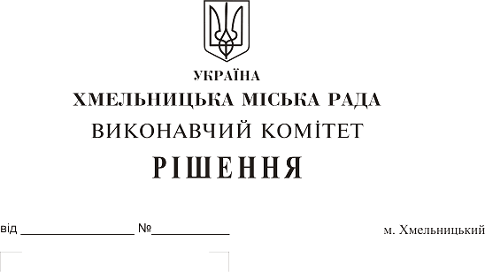
Про внесення на розгляд сесії міської ради
пропозиції про внесення змін в рішення
сорок восьмої сесії міської ради
від 04.03.2015 року № 11

Розглянувши клопотання Хмельницької міської інфекційної лікарні, з метою впорядкування обліку майна територіальної громади міста, оформлення та державної реєстрації права власності на об’єкт нерухомого майна, керуючись Законом України «Про місцеве самоврядування в Україні», виконавчий комітет міської ради

ВИРІШИВ:

1. Внести на розгляд сесії міської ради пропозицію про внесення змін в рішення сорок восьмої сесії міської ради від 04.03.2015 року № 11, а саме пункт 54 додатку до рішення Перелік об’єктів (будівель, споруд, приміщень), які перебувають у власності територіальної громади міста Хмельницького та знаходяться на балансі закладів охорони здоров’я м. Хмельницького викласти в такій редакції: «вул. Г.Сковороди, буд. 17, площа 18,8 м², балансоутримувач Хмельницька міська інфекційна лікарня».
2. Контроль за виконанням рішення покласти на управління охорони здоров’я Хмельницької міської ради.

Міський голова О. Симчишин

